ТАТАРСКАЯ ЭТНОГРАФИЯ
(круговой кроссворд)
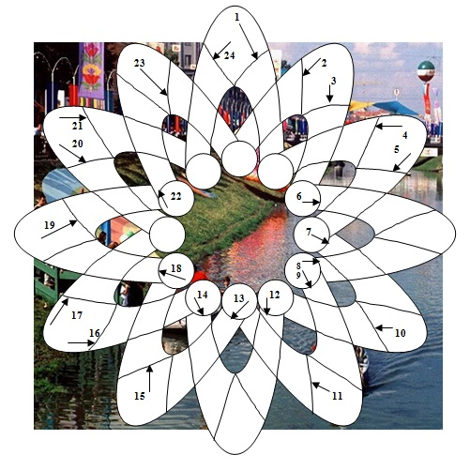

1 – мусульманское священное предание, составленное из высказываний пророка Мухаммеда;
2 – в средние века - титул жены хана; сейчас – уважительное обращение к замужней женщине;
3 – мусульманская проповедь, которая произносится во время праздничной молитвы;
4 – жанровая форма в классической восточной поэзии, образцы которой встречаются в творчестве Саифа Сараи, Г.Тукая, Дэрдменда, Ш.Бабича и др;
5 – традиционный свадебный выкуп невесты;
6 – мусульманский Бог;
7 – жанр татарского фольклора, небольшое прозаическое юмористическо-сатирическое произведение с неожиданной и остроумной концовкой;
8 – представитель тюркской нации, близкой в языковом отношении к татарам;
9 – кисломолочный продукт, простокваша из цельного топлёного молока;
10 – грамотный человек, переписчик, писец-чиновник;
11 – направление на Мекку, в сторону которой мусульмане обращаются во время молитвы;
12 – дедушка;
13 – напиток, смесь (см. вопрос №9) с водой;
14 – татарский народный музыкальный инструмент типа открытой продольной флейты;
15 – мусульманская каноническая молитва;
16 – рифмованная речь (наставление), исполняемая во время свадеб;
17 – в татарском фольклоре – песня, исполняемая речитативом;
18 – то же, что и мазар;
19 – знак собственности (тавро); печать, документ или грамота с ханской печатью;
20 – сырцовый кирпич с добавлением резаной соломы, костры, мякины и т.п.;
21 – татарское национальное блюдо – печёные или жареные пирожки из дрожжевого или пресного теста с разнообразной начинкой;
22 – верхняя долгополая распашная одежда (халат);
23 – теологическое учение, дающее догматам ислама толкование, основанное на разуме, а не на следовании религиозным авторитетам;
24 – мучное изделие в виде ракушек.

ЛИТЕРАТУРНЫЙ ТАТАРСТАН
(линейный кроссворд)
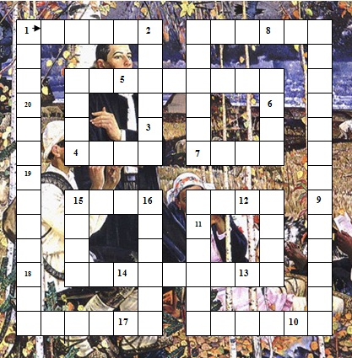

1 – «Есть аул вблизи Казани под названием …» (из поэмы Г.Тукая «Шурале»);
2 – главный герой широкоизвестной лироэпической поэмы Кул Гали;
3 – писатель, автор пьес «Пугачёв в Казани», «Тукай», «Рауфа», либретто опер и балетов «Качкын», «Джалиль», «Шурале», «Кисекбаш»;
4 – писатель, журналист, деятель татарского национально-освободительного движения; его произведения «Учитель», «Брачный договор», «Зулейха», «Среди волн»;
5 – легендарный герой татарского фольклора, идеализированный образ правителя, основавшего якобы некоторые города Волжской Булгарии;
6 – поэт, автор сборников, написанных в традициях татарского фольклора;
7 – писатель, учёный, государственный деятель, автор романов «Молодые сердца», «Наши дни»;
8 – одно из самых известных стихотворений М.Джалиля, посвящённых Великой Отечественной войне;
9 – писательница, сюжеты произведений которой связаны с буднями лётчиков и проблемами авиации;
10 – «Новый Урал», «Цветы», «Родина», «Идель» как вид литературных сборников;
11 – одно из его стихотворений начинается с хорошо известной фразы: «Спросите нас: «Откуда вы?» – Мы с Волги, из Казани…»;
12 – литературный жанр; лирическое стихотворение, его элементы присутствуют в творчестве Кутба, Хорезми, Мухаммадьяра, Г.Чокрыя, Р.Файзуллина;
13 – татарская латиница, использовавшаяся в качестве основы татарского языка в 1927-39 гг.;
14 – народный писатель Татарстана, автор романов «А как по-вашему?», «Итиль-река течёт»;
15 – одна из повестей Ф.Амирхана;
16 – график, литературный художник, оформивший книги «Когда дни бегут» А.Кутуя (1924);
17 – английский журналист, в 1914 г. опубликовавший стихотворение Г.Тукая «Пара гнедых»;
18 – первая профессиональная татарская театральная труппа, тесную связь с которой поддерживали, в частности, Г.Тукай, Ф.Амирхан, Г.Кулахметов, К.Тинчурин;
19 – персоязычный поэт, суфийский шейх, творчество которого оказало влияние на формирование философско-эстетической мысли таких татарских поэтов, как Умми Камал, Кул Шариф;
20 – газета, издававшаяся в 1917 г. как орган Уфимского губкома Партии татаро-башкирских мусульманских левых эсеров, где печатались М.Гафури, Ш.Бабич, С.Кудаш, С.Рамеев.
МУЗЫКАЛЬНЫЙ ТАТАРСТАН
(кроссворд)
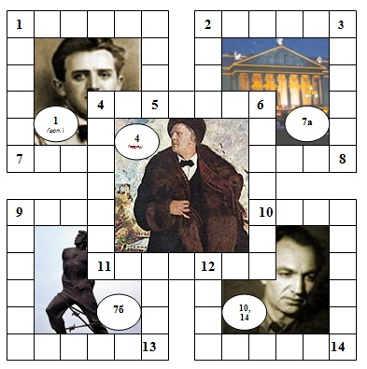

По горизонтали:

1 – он (см рис.) – народный … Татарской АССР;
2 – медленный сольный или дуэтный танец в классическом балете;
4 – крупнейший представитель русской классической вокальной школы первой трети ХХ в., лирический тенор, солист Большого театра, выступавший с концертами в Казани;
7 – в этом здании (см рис. 7а) его (см рис. 7б) имени их три;
8 (влево) – скрипач и дирижёр рубежа ХIХ-ХХ вв., выступавший с концертами в Казани;
9 – автор музыки Государственного гимна Республики Татарстан;
10 – партия Г.Ахтямова в его (см рис.) балете «Зюгра»;
11 – солист балета, балетмейстер Татарского театра оперы и балета и Ансамбля песни и танца Татарской АССР;
13 (влево) – партия Г.Ластовки в одноимённой опере Ж.Бизе;
14 (влево) – партия М.Рахманкуловой в его (см рис.) опере «Алтынчеч»;

По вертикали:

1 – партия З.Хисматуллиной в опере Х.Валиуллина «Самат»;
2 – французский композитор ХIХ в., чей романтический балет «Жизель» неоднократно ставился на сцене ТГАТОиБ им. М.Джалиля;
3 – партия Г.Калашниковой в балете П.И.Чайковского «Лебединое озеро»;
4 – партия, которую он (см рис.) исполнил в опере М.Глинки «Жизнь за царя»;
5 (вверх) – фольклорная песенная форма;
6 – вокальный педагог, проректор Казанской консерватории, учениками которого были Х.Бигичев, М.Имашев, Э.Залялетдинов;
9 – солист балета и педагог-репетитор Большого театра;
12 – материал для изготовления мембраны давылбаза;
13 (вверх) – город, балетной труппой которого руководила Н.Юлтыева;
14 (вверх) – партия З.Байрашевой в одной из его (см рис.) опер.

КЛЮЧИ К ЗАДАЧАМ

ТАТАРСКАЯ ЭТНОГРАФИЯ

1 – сунна; 2 – ханум; 3 – хутба; 4 – китга; 5 – калым; 6 – Аллах; 7 – мэзэк; 8 – казах; 9 – катык; 10 – катиб; 11 – кибла; 12 – бабай; 13 – айран; 14 – курай; 15 – намаз; 16 – самак; 17 – сарын; 18 – зират; 19 – тамга; 20 – саман; 21 – сумса; 22 – армяк; 23 – калам; 24 – салма.

ЛИТЕРАТУРНЫЙ ТАТАРСТАН

1 – Кырлай; 2 – Йусуф; 3 – Файзи; 4 – Исхаки; 5 – Искандар; 6 – Рашиди; 7 – Ибрагимов; 8 – «Вар-варство»; 9 – Орешина; 10 – альманах; 11 – Хаким; 12 – мадхия; 13 – яналиф; 14 – Фаттах; 15 – «Хаят»; 16 – Тагиров; 17 – Вильямс; 18 – «Сайяр»; 19 – Руми; 20 – «Ирек».

МУЗЫКАЛЬНЫЙ ТАТАРСТАН

По горизонтали: 1 – артист; 2 – адажио; 4 – Собинов; 7 – ярус; 8 – Ауэр; 9 – Яхин; 10 – Нура; 11 – Нарыков; 13 – Кармен; 14 – Сабира.
По вертикали: 1 – Альфия; 2 – Адан; 3 – Одетта; 4 – Сусанин; 5 – баит; 6 – Воронов; 9 – Ягудин; 12 – кожа; 13 – Каир; 14 – Сажида.

